Лабораторная работа №2

Титаренко Анастасия Дмитриевна

Содержание

Цель работы 1

Выполнение лабораторной работы 1

Вывод 4

Список литературы 4

# Цель работы

Получение практических навыков работы в консоли с атрибутами файлов, закрепление теоретических основ дискреционного разграничения доступа в современных системах с открытым кодом на базе ОС Linux.

# Выполнение лабораторной работы

1. В установленной при выполнении предыдущей лабораторной работы операционной системе создала учётную запись пользователя guest (используя учётную запись администратора)
2. Задала пароль для пользователя guest (используя учётную запись администратора)

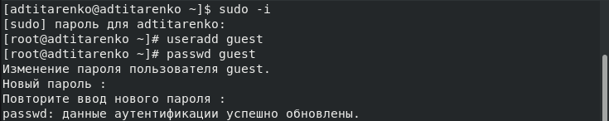

Создание пользователя guest

1. Вошла в систему от имени пользователя guest.

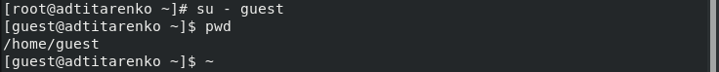

Вход под пользователем guest

1. Командой pwd определила директорию, в которой нахожусь - /home/guest. Она является домашней директорией.



Определение директории

1. Уточнила имя пользователя командой whoami.

Команда whoami

Команда whoami

1. Уточнила имя пользователя, его группу, а также группы, куда входит пользователь, командой id. Выведенные значения uid, gid и др. сравнила вывод id с выводом команды groups.
2. Если сравнивать команды, то можно заметить, что команда groups выводит информацию только о названии группы, в которую входит пользователь guest.

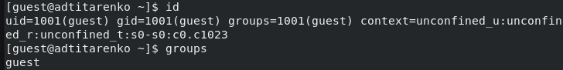

Информация о пользователе

1. Просмотрела файл /etc/passwd командой cat /etc/passwd Нашла в нём свою учётную запись. Определила uid - 1001 пользователя. Определила gid - 1001 пользователя. Найденные значения с полученными в предыдущих пунктах совпадают.

Просмотр информации о пользователе в файле /etc/passwd

Просмотр информации о пользователе в файле /etc/passwd

1. Определила существующие в системе директории командой ls -l /home/
2. Проверила, какие расширенные атрибуты установлены на поддиректориях, находящихся в директории /home, командой: lsattr /home

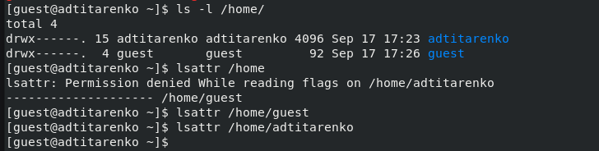

Просмотр директорий и поддиректорий

1. Создала в домашней директории поддиректорию dir1 командой mkdir dir1 Определила командами ls -l и lsattr, какие права доступа и расширенные атрибуты были выставлены на директорию dir1.



Создание директории dir1

Просмотр прав доступа директории dir1

Просмотр прав доступа директории dir1

Просмотр расширенных атрибутов

Просмотр расширенных атрибутов

1. Сняла с директории dir1 все атрибуты командой chmod 000 dir1 и проверила с её помощью правильность выполнения команды ls -l

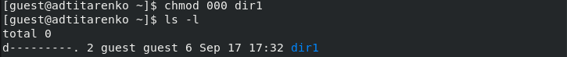

Изменение прав доступа

1. Попыталась создать в директории dir1 файл file1 командой echo “test” > /home/guest/dir1/file1 Получила отказ в выполнении операции по созданию файла. Проверила командой ls -l /home/guest/dir1 действительно ли файл file1 не находится внутри директории dir1.

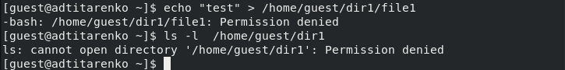

Создание файла file1

1. Заполнила таблицу «Установленные права и разрешённые действия» (см. табл. 2.1), выполняя действия от имени владельца директории (файлов), определив опытным путём, какие операции разрешены, а какие нет.

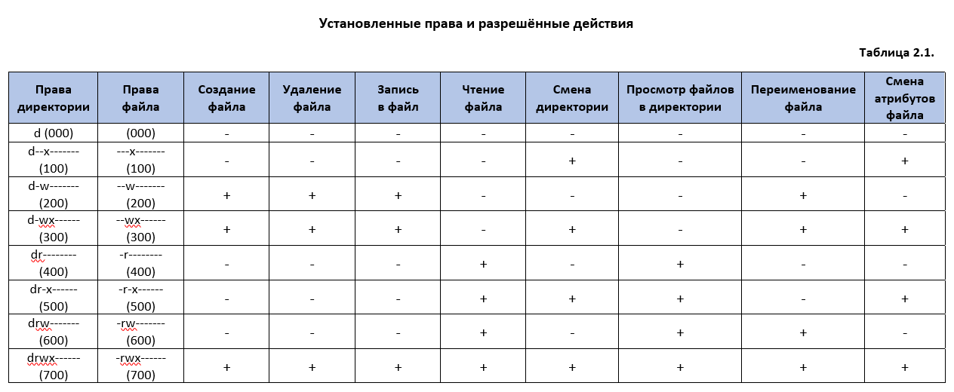

Таблица 2.1 «Установленные права и разрешённые действия»

1. На основании заполненной таблицы определила те или иные минимально необходимые права для выполнения операций внутри директории dir1, заполнила табл. 2.2.

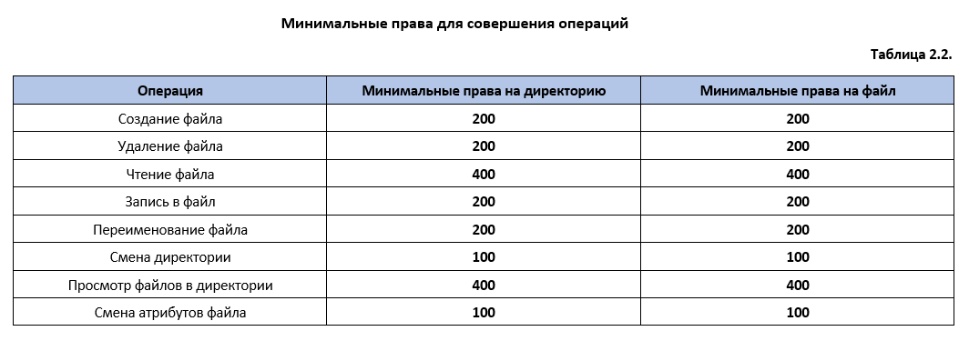

Таблица 2.2 «Минимальные права для совершения операций»

# Вывод

Приобрела практические навыки работы в консоли с атрибутами файлов, закрепила теоретические основы дискреционного разграничения доступа в современных системах с открытым кодом на базе ОС Linux.

# Список литературы

1. [Лабораторная работа № 2. Дискреционное разграничение прав в Linux. Основные атрибуты](https://esystem.rudn.ru/pluginfile.php/1652019/mod_resource/content/6/002-lab_discret_attr.pdf)